Приложение
к постановлению администрации Юсьвинского
муниципального округа Пермского края от . .2023 №
после изменений | 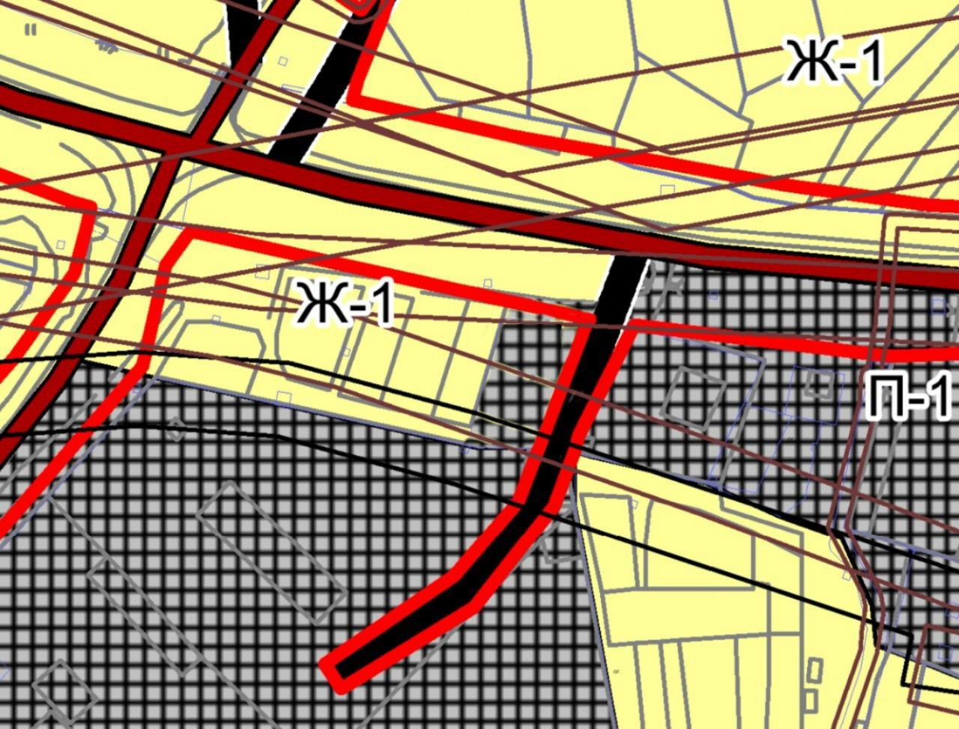 | Условные обозначения: | - Зона застройки малоэтажными жилыми домами | - Производственная зона
до изменений | 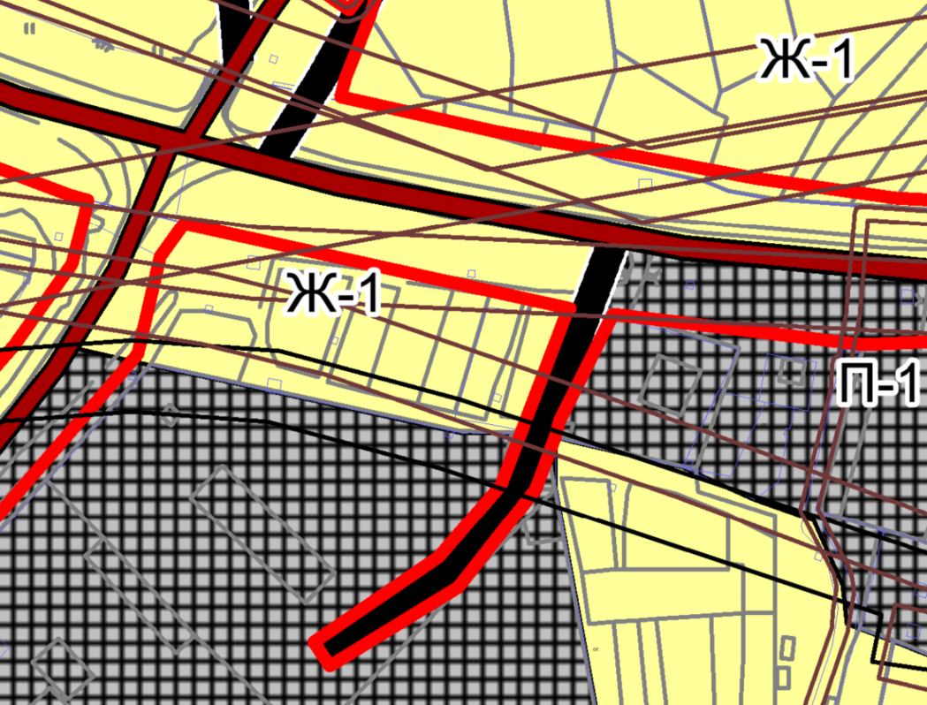
 |  |  | 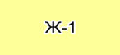 | 